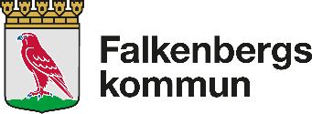

Patientsäkerhetsberättelse
för Falkenbergs kommun
År 2021

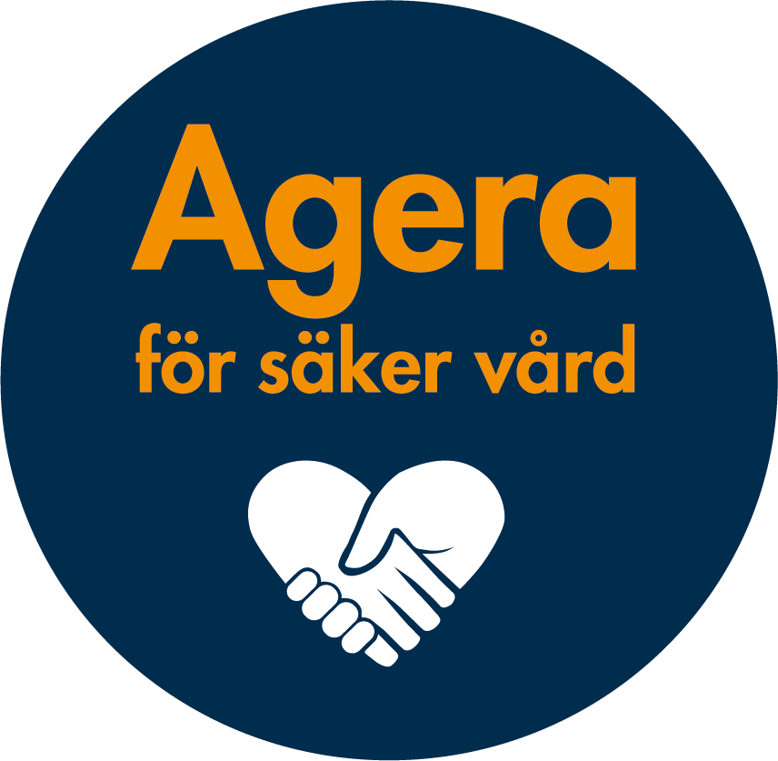

Datum: 220225
Ansvarig för innehållet: Medicinskt ansvarig sjuksköterska, Anja Sönnerstedt och medicinskt ansvarig för rehabiltering, Eva Bjäräng
Diarienummer: 2022/13

Innehåll
SAMMANFATTNING 2
GRUNDLÄGGANDE FÖRUTSÄTTNINGAR FÖR SÄKER VÅRD 5
Engagerad ledning och tydlig styrning 6
Övergripande mål och strategier för 2021 6
Organisation och ansvar 6
Samverkan för att förebygga vårdskador 7
Informationssäkerhet 9
En god säkerhetskultur 10
Adekvat kunskap och kompetens 10
Patienten som medskapare 11
AGERA FÖR SÄKER VÅRD 12
Covid-19 13
Egenkontroller 13
Öka kunskap om inträffade vårdskador￼ 18
Händelser och vårdskador 18
Tillförlitliga och säkra system och processer￼ 18
Säker vård här och nu 19
Riskhantering 19
Stärka analys, lärande och utveckling 20
Klagomål och synpunkter 21
Öka riskmedvetenhet och beredskap 21
MÅL, STRATEGIER OCH UTMANINGAR FÖR KOMMANDE ÅR 21

SAMMANFATTNING
Enligt patientsäkerhetslagen ska vårdgivaren varje år upprätta en patientsäkerhetsberättelse. Syftet med patientsäkerhetsberättelsen är att öppet och tydligt redovisa strategier, mål och resultat av arbetet med att förbättra patientsäkerheten.

Nedan redogörs för patientsäkerhetsarbetet som skett under 2021. Det handlar om den hälso- och sjukvård som utförts av kommunens hemsjukvårdsenheter i egen regi samt av äldreomsorg, funktionsstöd/LSS och socialpsykiatri i både egen och privat regi. Underlag har rapporterats in av områdeschefer för egen regi och för de entreprenörer kommunen har avtal med för vård och omsorg.
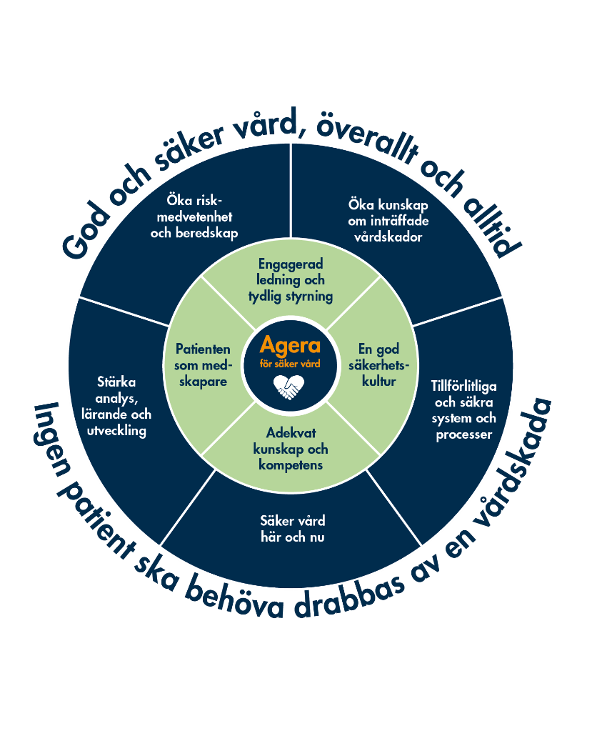

Mål
Patientsäkerhetsarbetet har under året haft som högsta prioritet och fokus på att minska smittspridningen av covid-19.
Andra mål har exempelvis varit att arbeta med omställningen för God och nära vård. Omställningen syftar till att vård och omsorg i högre grad ska organiseras och bedrivas med utgångspunkt från patientens behov och förutsättningar. Arbetet för en God och nära vård sker bland annat genom arbetssättet med personcentrerad vård och omsorg. Man har även informerat om God och nära vård i verksamheterna för ge kunskap, väcka intresse och tankar kring omställningen. Man har också arbetat med att förbättra rutinen för teamträffar, och för att höja följsamhet till basala hygienrutiner samt till rutiner för signering av hälso- och sjukvårdsinsatser. Ett annat viktigt mål har varit att förbättra mobil- och wifinätverket på boenden.
Åtgärder
Covid-19
Bland de viktigare åtgärder som vidtagits under året har varit att minska smittspridningen av covid-19. En viktig åtgärd har varit vaccination mot covid-19 som påbörjades under januari med första dosen. Under året har totalt 3 doser av covid-19 vaccin givits till patient som önskat få vaccinet och som är inskrivna i hemsjukvård. Sjuksköterskor har fått utbildning i det nya journalsystemet Mitt Vaccin och de sjuksköterskor som inte har vidareutbildning i att vaccinera har fått gå en vaccinationsutbildning. Det har varit en stor utmaning för sjuksköterskor att genomföra vaccination då flera vaccin skulle erbjudas samtidigt eller efter varandra under hösten. En åtgärd som gjordes i samband med den första dosen var att fortsätta ha besöksförbud på särskilda boenden som Falkenbergs kommun ansökte om till Folkhälsomyndigheten, detta för att kunna hålla vaccinationstakten uppe och inte tappa fart i och med att smitta skulle kunna komma in på boendena. Det fanns en risk i att det kunde orsaka en fördröjning i arbetet med att ge vårdtagarna skyddet av vaccination.
Under året har ett coronateam arbetat med provtagning för covid-19 för både patient och personal. Coronateamet har både hjälpt till att ta prover vid smittspårning för personal och patient och även då patient har visat symtom på covid-19. Under året har teamet tagit 3580 st prover på patient och personal.
Några av de viktigare åtgärderna har varit för MAS och MAR att stötta omsorgspersonal, legitimerad personal och deras chefer genom att upprätta tydliga anvisningar och rutiner för arbetet samt att nå ut med information kring covid-19.
Hemsjukvården har fått prioritera att ta PCR-prover då patient har haft symtom för covid-19 för att motverka smittspridning, vilket givit en stor belastning på verksamheten.
Antigentester har använts mer generöst under smittspårningar i slutet av året. Source control, som betyder att personal bär munskydd kontinuerligt då de är i tjänst har använts på beslut av både förvaltningschef och av smittskydd Region Halland periodvis under året då smittspridningen har ökat.
Övrigt
Förstärkning av kompetens för att öka följsamhet till rutiner för basal hygien är en viktig åtgärd som skett under året. En annan kvalitetshöjare är att ett flertal medarbetare utbildats till undersköterskor och i Demens ABC samt att sjuksköterskor går specialistutbildning inom psykiatri och distriktsköterska inom äldreomsorg. Att förflyttningsutbildningen varit pausad ser flera verksamheter som ett problem för patientsäkerheten.
En översyn av mobil och internettäckning i verksamheterna påbörjades under året. På Tallgläntan är problem med mobiltäckningen åtgärdad.
Metodutvecklare inom äldreomsorgen har arbetat fram rutiner för att förtydliga teamträffarna som innebär att man kan arbeta mer personcentrerat. Det regionala samarbetet gällande trygg och effektiv utskrivning från sjukhus har fortsatt.
För att stärka kompetensen kring omställningen God och nära vård har vissa chefer, några politiker och verksamhetsutvecklare gått SKRs ledarskapsprogram för Nära vård.
Resultat
Covid-19
42 patienter drabbades av covid-19 under 2021 varav 5 personer avled i eller med covid –19. Majoriteten insjuknade i början av året mellan januari och april, 3 patienter insjuknade under hösten, detta jämfört med att 2020 insjuknade 84 patienter och 23 patienter avled och jämfört med att 2022 har börjat med att lika många patienter som under hela 2020-21 sammanslaget redan har insjuknat i covid-19 i och med att den smittsamma varianten omikron spred sig mycket snabbt.
Så gott som samtliga särskilda boenden, både inom äldreomsorgen och inom LSS/Funktionsstöd och hemtjänstområden både i egen och privat regi har drabbats av smitta och smittspårning någon gång under 2021. Arbetet med smittspårning har varit en enorm belastning för chefer i vård och omsorg. Smittan har kommit in på boenden via bland annat symtomfri personal där basala hygienrutiner och användning av skyddsutrustning inte varit tillräckliga åtgärder och där det inte fanns något sätt att värja sig mot det smittsamma viruset. Även inflyttning från slutenvården till ett särskilt boende har varit en stor riskfaktor för att få in smittan.
Övrigt
Resultaten för god läkemedelsbehandling för patienter på särskilt boende visar att färre än förra året fått läkemedelsgenomgång. När det gäller patienter i livets slut registreras munhälsobedömningar och smärtskattning fortsatt lågt. När det gäller munhälsobedömning i Falkenberg så har 424 personer fått en munhälsobedömning av 881 personer som har ett intyg för nödvändig tandvård. Det är färre personer än förra året och det kan vara en konsekvens av pandemin.
Gällande den digitala signeringen av delegerade hälso- och sjukvårdsinsatser har andelen signerade insatser för fysioterapeut- och arbetsterapeutinsatser försämrats ytterligare senaste året.
Under åren med covid-19 har samverkan anpassats till att vara mer digital och det nya arbetssättet har givit flera positiva konsekvenser. Man ser nu att arbetssättet är mer effektivt och man fortsätter även med digital samverkan i viss mån då man är åter på arbetsplatsen.
Utmaningar
Covid-19
Arbetet med att minska smittspridning av covid-19 kommer att fortsätta vara en utmaning under 2022.
Ännu ett år har gått där prioritet har varit att skydda de äldre och sköra från allvarlig sjukdom och död. Därmed har många andra uppdrag och utvecklingsfrågor fått stå åt sidan, och verksamheterna behöver komma i kapp med ordinarie arbetsuppgifter och planerade mål som har fått pausats på grund av pandemin. I verksamheterna märks även en slags covid-trötthet hos personal som har fått hålla i och ut så länge, och det är en utmaning i sig att komma tillbaka till det vanliga arbetet och hitta energi för att ta tag i det som finns planerat framåt. Samtidigt ses en längtan efter att få komma tillbaka till det normala, och att få börja arbeta med andra mål än att förhindra smittspridning av covid-19.
Följderna av att covid-19 har tagit mycket resurser under 2021 är svåra att förutsäga. Fortsatt uppföljning kommer eventuellt att visa om det uppstått brister.
Övrigt
Socialförvaltningen behöver ta fram en handlingsplan för patientsäkerhetsarbetet i kommunen. Det behöver också skapas en plan för kompetensutveckling inom hemsjukvården samt inom omsorgen för att förebygga ohälsa bland patienterna. Vi ser att vi behöver påbörja arbetet med att skapa patientkontrakt för att stärka patientens delaktighet i sin egen hälsa och vård. Registrering av munhälsobedömningar och smärtskattning i palliativa registret behöver förbättras liksom andelen signerade hälso- och sjukvårdsinsatser som är ordinerade från fysioterapeut och arbetsterapeut. Följsamheten till basala hygienrutiner måste förbättras.
Det saknas samverkan mellan hemsjukvården och flera aktörer bland annat utförare av omsorg, slutenvård samt ambulanssjukvården.
Internetuppkoppling fungerar fortfarande inte fullt ut i alla fastigheter.
Samarbetet med regionen för trygg och effektiv utskrivning från sjukhus fortsätter utvecklas och bristerna åtgärdas. En annan utmaning vi har tillsammans med regionen är att förbättra läkarstödet från vårdcentralerna.

GRUNDLÄGGANDE FÖRUTSÄTTNINGAR FÖR SÄKER VÅRD

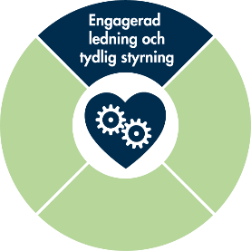
Engagerad ledning och tydlig styrning

Övergripande mål och strategier för 2021
Regionövergripande mål
- Säkra samverkan vid utskrivning från slutenvården genom att en genomförandegrupp med representanter från region och kommuner har arbetat med att tydliggöra rutiner. Fyrpartsmöten med deltagare från slutenvården, vårdcentralerna och Falkenbergs kommun med diskussioner om hur det fungerar för Falkenbergs patienter.
- Omställningen till God och Nära vård har påbörjats i kommunen och i samverkan med regionen och övriga kommuner.
Socialnämnden i Falkenberg hade inga målindikatorer för hälso- och sjukvård 2021.
Socialförvaltningens övergripande mål gällande hälso- och sjukvård
- Minska smittspridningen av covid-19 så mycket som möjligt och bibehålla patientsäkerheten

Hemsjukvårdens mål | Strategier
Strukturera upp verksamhetens rutiner | Det har under längre tid funnits en intern kritik mot att det är svårt att hitta rutiner. Verksamhetsutvecklare skulle se över detta.
Säkerställa att den delegerade och beställda HSL-tiden till hemtjänsten är korrekt. | Översyn utförs eftersom Falkenberg ser ut att i jämförelse med andra kommuner ha en hög andel hälso- och sjukvård kontra beviljad socialtjänst.
Att varje patient har tydliga mål med planerad uppföljning inom HSL. | Framkommer brister i de lokala journalgranskningarna.
Personcentrerad vård-och omsorg samt förbättra och utveckla teamträffarna inom verksamheten. | Fungerande tematräffar är viktigt för ett fungerande samarbete kring verksamhetens patienter. Samarbetet behöver bli bättre gällande att prata om vilka problem en patient har. Metodutvecklare inom äldreomsorgen påbörjar arbetet med att utveckla teamträffarna.
Breddinföra Evondos (digital läkemedelsgivare) | Efter att ha införts i projektform (PIO) behöver projektet införas i ordinarie verksamhet. Alla sjuksköterskor fått utbildning för att kunna erbjuda patienterna att prova.

Mål som flera verksamheter inom äldreomsorg, funktionstöd/LSS samt socialpsykiatrin haft:
- God följsamhet till basala hygienrutiner
- Förbättrade teamträffar
- God följsamhet till rutin för signering av hälso- och sjukvårdsinsatser
- Förbättrad dokumentation
- Utveckla BPSD-arbetet

Organisation och ansvar
Organisation
Falkenbergs kommun bedriver hälso- och sjukvård både i egenregi och i privat regi för äldreomsorg, funktionsstöd och socialspykiatri.
I egen regi bedrivs:
ca 65 % av sjuksköterskeverksamheten
100 % av arbetsterapeuter och fysioterapeuter
60 % av äldreomsorgens särskilda boenden
ca 65 % av hemtjänsten
0 % av daglig verksamhet
80 % av LSS service- och gruppboenden
I Falkenberg är ca 680 personer inskrivna i hemsjukvård i ordinärt boende. Vi har 523 platser på särskilt boende för äldre, 134 platser i grupp och servicebostad inom LSS och 11 platser på servicebostad för socialpsykiatri.
Falkenberg har en egen hjälpmedelsservice som huserar och hanterar många av de hjälpmedel som används i kommunen. Vi hyr även en del av kommunens behov av hjälpmedel från regionens hjälpmedelscentrum.
Under året har några organisatoriska förändringar genomförts. Ett boende, Trädgården, har stängts och ska renoveras. Ett nytt boende, Dalsängar, har öppnat och drivs som helentreprenad. Natthemtjänst och larmgrupp drivs nu i egen regi.
Ansvar
Det övergripande ansvaret för patientsäkerhetsarbetet vilar på Verksamhetschefen enligt kap. 4, 2§ Hälso- och sjukvårdslagen, som ansvarar för organisation, planering, ledning och uppföljning av arbetet.
Medicinskt ansvarig sjuksköterska (MAS) och medicinskt ansvarig för rehabilitering (MAR) ansvarar för att patienten får en säker och ändamålsenlig hälso- och sjukvård av god kvalitet. Det sker bland annat genom att riktlinjer och anvisningar finns och är uppdaterade, att journaler förs i den omfattning som krävs och att vårdskador och risk för vårdskador anmäls till IVO samt vid behov till läkemedelsverket. MAS och MAR utför också uppföljning av hälso- och sjukvård i alla verksamheter.
Respektive enhets-/verksamhetschef i samtliga verksamheter ansvarar för att fastställda riktlinjer och anvisningar är kända och följs och att egenkontroller utförs utifrån enhetens/verksamhetens bedömda risker och behov.
Legitimerad personal och medarbetare som utför hälso- och sjukvårdsuppgifter ansvarar för att ge en god och säker vård. Rapporteringsskyldigheten vid avvikande händelser gäller för samtlig personal.
Många enheter har utsedda ombud för olika ansvarsområden exempelvis hygien, kost och dokumentation.

Samverkan för att förebygga vårdskador
Samverkan inom kommunen
Legitimerad personal inom hälso- och sjukvård samverkar med personal inom äldreomsorgen i regelbundna teamträffar. Dessa teamträffar har inte fungerat optimalt under 2021 med frånvaro främst av rehabpersonal och otydlig struktur. För de legitimerade som arbetar inom LSS planeras teamträffar utifrån behov. Utifrån behov medverkar också legitimerad personal på omsorgspersonalens arbetsplatsträffar och samverkar med vårdcentraler.
MAS och MAR träffar varje månad chefer och vårdutvecklare för kommunens hemsjukvårdsenheter och sjuksköterskeentreprenör samt verksamhetschef för HSL. Dessutom har MAS och MAR dialog med enhetschefer inom hemtjänst, funktionsstöd och särskilt boende 4 gånger/år.
Viss samverkan mellan hemsjukvårdens chefer och omsorgschefer i kommunen har skett, till exempel med LSS egen regi och Humanas SäBo. Det saknas regelbunden samverkan på chefsnivå mellan hälso- och sjukvård och stor del av omsorg i kommunen liksom med flera privata utförare såsom LOV-företag i hemtjänst. Under året har ändå viss samverkan skett genom de extramöten som införts i egen regi på grund av covid-19.
Regionövergripande samverkan
Samarbetet med Region Halland regleras av samverkansavtal mellan Hallands kommuner och regionen samt av gemensamt fastställda riktlinjer och överenskommelser inom specifika områden, till exempel samordnad vårdplanering, vårdhygien och smittskydd.
Det finns en länsövergripande nämnd för hemsjukvård och hjälpmedel, GNHH. Nämndens uppdrag är bland annat att arbeta fram indikatorer för uppföljning av hemsjukvården, fortlöpande analysera och följa upp hemsjukvården och rekommendera satsningar på utveckling och kompetens som bäst anordnas gemensamt i länet. Detta får de hjälp med av indikatorgruppen. Nämnden fattar också beslut om hjälpmedelsortiment.
Utöver den regionövergripande nämnden finns en regional samverkansstruktur där samtliga kommuner och Region Halland är representerade. Syftet med den regionala samverkansstrukturen är att erbjuda vård och behandling på lika villkor i Halland, att förhindra att patienter faller mellan organisatoriska luckor, utbyta av erfarenheter och framförallt gemensamt arbeta för och på sikt ställa om till allt som innefattas i begreppet God och Nära vård.
Samverkansstrukturen innehåller Kommun- och regionledningsforumet, Chefsgrupp Halland, Regional utvecklingsgrupp samt olika genomförandegrupper.
Chefsgrupp Halland är en beredande instans för Kommun- och regionledningsforumet som pekar ut prioriterade strategiska områden. Chefsgrupp Halland tillsätter stödstruktur för att leva upp till dessa prioriteringar. Kommun- och regionledningsforum är inte en beslutande instans, enbart samverkan.
Regional utvecklingsgrupp God och Nära vård är utpekad av Chefsgrupp Halland och arbetar på dess uppdrag. Regional utvecklingsgrupp har olika genomförandegrupper för arbete i samverkan inom olika delar, t ex trygg och effektiv utskrivning från slutenvården.
Utöver den regionala samverkansstrukturen finns det arbetsgrupper och projekt med deltagare från såväl regionens som kommunernas verksamheter i
- förvaltargruppen för demensfrågor
- koordinatormöten för vårdplaneringssystemet Life Care
- nätverksträff för vårdplanerare
- nätverk för kommunal forskning och utveckling
- nutritionsgrupp
- samverkan med hjälpmedelscentrum
- Vårdhygien och smittskydd
Hemsjukvårdsorganisationen samverkar med vårdcentralerna i så kallade triadmöten. I slutet av året var det dålig uppslutning från vårdcentralerna.
Under året har kommunen fortsatt delta i samverkan med aktörer från regionens slutenvård och vårdcentraler i 4-partsmöten. Syftet är uppföljning av utskrivningsprocessen. Dessa har genomförts i respektive kommun en gång/månad under 2021. Det har varit svalt intresse från vårdcentralerna och sjukhus och mötena har inte varit utvecklande.
För Hallands kommuner finns ett nätverk för medicinskt ansvariga som samverkar med regionen i olika frågor om patientsäkerhet. Även chefer för hälso- och sjukvårdsverksamheter i kommunal regi i Halland brukar träffas regelbundet för erfarenhetsutbyte, dock ej under 2021 på grund av pandemiläget.
Lokalt nätverk i kommunen gällande vårdplanering har varit givande.
Ett samarbete mellan kommunerna och regionen om Läkarmedverkan har påbörjats under året för att arbeta fram en ny rutin och ett nytt avtal för bland annat ett bättre arbetssätt och för att tydliggöra ansvarsområden och stärka patientsäkerheten.
På patientnivå finns samverkan med vårdcentralerna genom att sjuksköterskor inom särskilda boenden har en planerad mötestid med läkare varje vecka. För patienter i ordinärt boende saknas “rondtid” för medicinsk planering, trots att det finns reglerat i en regiongemensamma rutin. Hemsjukvården har vid flera tillfällen påmint vårdcentralerna om detta under året, utan resultat.
Det finns ett regionövergripande verksamhetssystem, Life Care, som används för att samtliga aktörer ska ha uppdaterad information om var patienten befinner sig i vårdkedjan och vårdplan för patienten inför utskrivning från sjukhus.

Informationssäkerhet

Systematiska loggkontroller genomförs kontinuerligt fyra gånger per år. Under 2021 rapporterades ingen olovlig åtkomst. Under 2021 påbörjades loggkontroll i Intraphone, ett av våra dokumentationssystem, som inte tidigare kontrollerats. Vi behöver titta mer på hur man säkerställer att det utförs loggkontroll när kända personer får vård och omsorg av kommunen.

Inga dokumenterade riskanalyser har gjorts gällande informationssäkerhet under året.

Det har återigen uppmärksammats att internet- och mobiltäckningen är undermålig på flera boenden, både inom hemsjukvård, äldreomsorg och på grupp och servicebostäder inom LSS. Vilket påverkar bland annat möjligheten att dokumentera de hälso- och sjukvårdsinsatser som ges. Den dåliga mobiltäckningen på Tallgläntan har riskerat brister i informationsöverföring när läkare pratat in meddelande till sjuksköterskor på deras mobilnummer, utan att meddelandet gått fram. En översyn av mobil och internettäckning påbörjades under året och mobiltäckningen på Tallgläntan är nu åtgärdad och fungerande liksom hemsjukvårdens fiberuppkoppling.

Verksamheterna har lagt mycket tid på att uppdatera telefoner och datorer under året. Det har inte fungerat smidigt och man upplever stödet från socialförvaltningens IT och IT-service som otillräckligt.
Alla verksamheter har rutiner för hur ny personal får kunskap om de verksamhetssystem som finns och hur personalen återkommande uppdateras. Det finns också rutiner för hur personal får kunskap om olovlig åtkomst, bland annat uppges satsningen “Digga Halland” ge denna kunskap. Hemsjukvårdens enheter konstaterar att detta delges muntligt vid introduktion, men att man behöver tydliggöra det i skriftlig information.

Granskning av hälso- och sjukvårdspersonalens journal är genomförd för arbetsterapeuter och fysioterapeuter. Den visar att dokumentationen fungerar bra gällande samtycke till informationsöverföring, relevant anteckning om status, vilka åtgärder man utför liksom när man utfört en uppföljning. Samtliga anteckningar var signerade. Journalerna var skrivna på svenska med respekt för patienten.
Det brister i dokumentationen om sammanfattande problemformuleringar, mål, planering och tidsplan för uppföljning. Det saknas ibland dokumentation om vilken information patienten fått vid beslut om vård och behandling och det framkommer inte alltid om patienten varit delaktig i dessa beslut. Några journaler innehöll en del förkortningar som inte hör hemma i en journal.

Journalgranskning journaler för arbetsterapetuer och fysioterapeuter
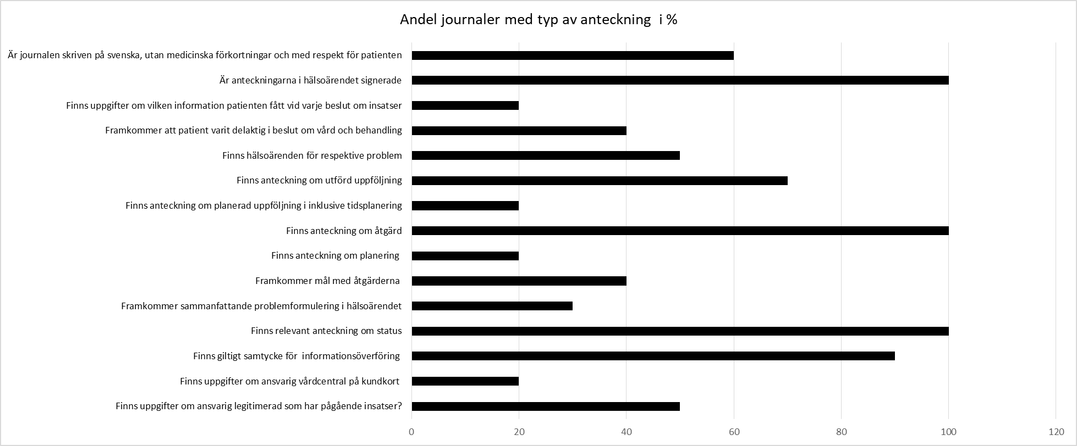

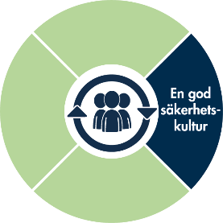
En god säkerhetskultur
I Falkenberg har vi inte arbetat med den handlingsplan för patientsäkerhet “Agera för säker vård” som Socialstyrelsen tog fram 2020. Det beror till största delen på att coronapandemin tagit mycket tid i anspråk.

I verksamheten pågår dock dialog på dagliga avstämnings-/planeringsmöten och teamträffar på individnivå för att öka patientsäkerheten. Under dessa möten uppmärksammas identifierade risker som sedan kan lyftas även på verksamhetsmöten och arbetsplatsträffar för lärande i organisationen.

Ingen verksamhet använder de specifika verktyg som SKR tagit fram som stöd till säkerhetsarbetet, såsom “Säkerhetskulturtrappan” eller “Hållbart Säkerhets Engagemang”.

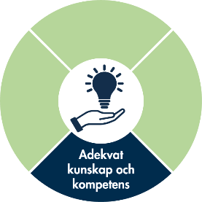
Adekvat kunskap och kompetens
Plan för kompetensutveckling och fortbildning för yrkesspecifika behov och för kunskap om patientsäkerhet har saknats på övergripande nivå för legitimerad personal. Däremot har specifik yrkeskompetens införskaffats vid behov på sjukhus eller vid föreläsning på hemsjukvården. Man har till exempel utbildat samtliga sjuksköterskor i hantering av digitala medicingivare. Några sjuksköterskor håller på att specialistutbilda sig inom psykiatri samt till distriktsjuksköterska inom äldreomsorg. Några sjuksköterskor har även gått en vaccinationsutbildning i och med utökat behov för vaccination av covid-19 och utbildning för ett nytt journalsystem för vaccination.

Flera verksamheter beskriver att man har individuella kompetensplaner för medarbetarna som följs upp årligen. I vård- och omsorgsverksamheterna är det också flera verksamheter som vid nyrekryteringar främst rekryterar undersköterskor. Flera medarbetare har under året utbildats till undersköterskor via Äldreomsorgslyftet. I några verksamheter har också omsorgspersonalen utbildats i Demens ABC.

Både för legitimerad personal och för vård- och omsorgspersonal görs schemaläggning utifrån medarbetares erfarenhet och kompetens så att arbetsuppgifter kan utföras säkert. På egenregins särskilda boende är rutinen att det alltid ska vara minst 50 % ordinarie personal i tjänst. Bredvidgång, delegeringsutbildning eller annan kunskapsinhämtning planeras in när behov av det finns. Det saknas tyvärr integration mellan kommunens planeringssystem Intraphone och hälso- och sjukvårds-verktyget Appva, så planeringenen av delegerade hälso- och sjukvårdsinsatser kopplat till vilken personal som har delegering, får göras manuellt.

Många enheter beskriver ett stort behov av förflyttningskompetens för sin personal. Endast 33 % av samtlig vård- och omsorgspersonal i kommunen har gått förflyttningsutbildning de senaste 3 åren. Det beror till stor del på att förflyttningsutbildningen varit inställd de 2 senaste åren. Under hösten 2021 har en utbildningslokal färdigställts, ett nytt utbildningsmaterial tagits fram och förflyttningsutbildningarna planeras starta januari 2022.

För att bättre stå rustade i omställningsarbetet för God och Nära vård, har några chefer i socialförvaltningens ledningsgrupp, ordförande och viceordförande i socialnämnden, cheferna och verksamhetsutvecklare inom hemsjukvården samt MAS och MAR, deltagit i SKRs “ledarskapsprogram för Nära vård”, hösten 2021.

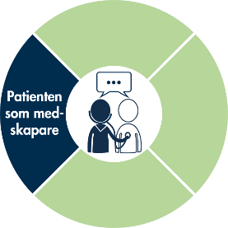
Patienten som medskapare

Patienter och närstående ges möjlighet i det löpande i vårdarbetet att beskriva sina behov/problem så att dessa kan beaktas och bidra till ökad patientsäkerhet för varje individ. Vid utskrivning från sjukhus görs en utskrivningsplanering tillsammans med patienten och närstående. Patienters och närståendes delaktighet ska dokumenteras i journal.
Patienter och deras närstående erbjuds också att medverka i arbetet med att höja patientsäkerheten genom att lämna synpunkter och klagomål.
I samarbetet “God och nära vård” som påbörjades med övriga kommuner och regionen under 2021, har möjligheten att utveckla ett “patientkontrakt” lyfts fram. Syftet är att genom en gemensam överenskommelse mellan patient och vårdgivare säkerställa delaktighet, samordning, tillgänglighet och samverkan, med patientens perspektiv som utgångspunkt.

AGERA FÖR SÄKER VÅRD

Covid-19

Omfattande åtgärder har vidtagits under året för att förhindra smittspridning och för att bibehålla en god patientsäkerhet.
Åtgärder i korthet som har haft stor betydelse för att minska smittspridning:
- Medicinskt ansvariga har tagit fram rutiner och anvisningar för att stödja verksamheterna och för att kunna arbeta systematiskt med att minska smittspridning och att säkerställa patientsäkerheten. Regelbundna Nyhetsbrev från MAS och MAR har skickats ut till chefer och berörda inom socialförvaltningen samt externa utförare.
- Det har planerats i verksamheterna för att personal som vårdar patienter med misstänkt eller konstaterad smitta inte också vårdar friska patienter
- Sett till att personalomsättningen är så liten som möjligt. Försökt att undvika att samma personal arbetar på flera olika enheter
- Avrådan om besök på särskilda boenden då smittsamheten har varit högre i perioder
- Begränsa användningen av gemensamma utrymmen på särskilda boenden
- Tillämpa fysisk distansering mellan personal för att undvika att smitta överförs mellan varandra i personalrum, matsalar och omklädningsrum
- Avstånd mellan patienter har rekommenderats i matsalar och gemensamma utrymmen
- Provtagning vid symtom på covid-19, både för personal och patienter
- Säkerställa att det har funnits gott om skyddsutrustning under hela året
- Antigentestning av personal inför varje arbetspass i samband med exempelvis smittspårning
- Personal har löpande fått gå hygienutbildningar under året som erbjudits av vårdhygien
- Ett omfattande arbete har genomförts för att erbjuda vaccination på ett säkert sätt. Biträdande socialchef har rollen som vaccinationssamordnare och har ansvarat för samordning och struktur i vaccinationsarbetet på övergripande nivå
- Möten en gång per vecka har genomförts på förvaltningsnivå tillsammans med områdeschefer, MAS, MAR, kvalitetsstrateg för ÄO och LSS samt bemanningschef för att säkerställa patientsäkerhet och bemanning.
- Enhetschefer har gjort ett omfattande arbete löpande med smittspårning

Egenkontroller
Vårdgivaren ska utöva egenkontroll, vilket ska göras med den frekvens och i den omfattning som krävs för att vårdgivaren ska kunna säkra verksamhetens kvalitet. Egenkontrollen kan innefatta jämförelser av verksamhetens nuvarande resultat med tidigare resultat, i jämförelse med andra verksamheter, nationella och regionala uppgifter.

Digital signering (Appva)
Mål: Andelen signerade insatser i Appva ska vara minst 97 % för varje typ av insats – arbetsterapeut, fysioterapeut, sjuksköterska, läkemedel, narkotika.
Resultat: Andelen signerade insatser mäts 2 gånger per år på varje omsorgsenhet. Det övergripande resultatet för 2021 visar att andelen signerade insatser är tillräckligt hög för läkemedel, sjuksköterskeinsatser och narkotika. Andel signerade insatser, som arbetsterapeut och fysioterapeut ordinerat, ligger för lågt, runt 85 %.
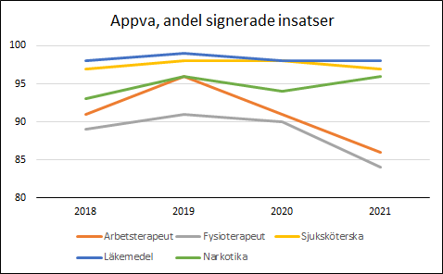
Analys av resultat: Det är nästan 1,7 miljoner läkemedelsinsatser på ett år och dessa dokumenteras oftast som de ska. För övriga insatser är det betydligt färre antal, se diagrammet nedan. Det framkommer ingen tydlig orsak till det bristande resultatet på signering av insatser från just arbetsterapeut och fysioterapeut. Resultatet har blivit sämre under senaste året.
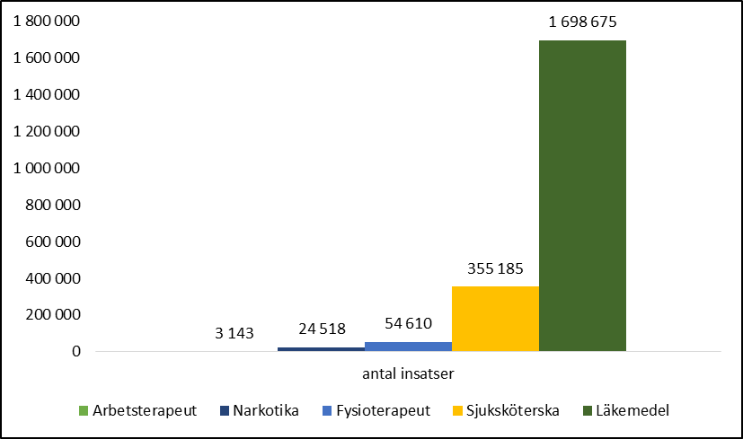
Åtgärd: Enhetschefer med bristande resultat har genomgång av rutinen med sin personalgrupp och flera har samtal med ansvarig fysioterapeut. Några chefer har samtal/påminner löpande sin personal.
Uppföljning av åtgärd: På vissa enheter har man nått full följsamhet, till exempel Helanders hemtjänst, några SäBo som Furugården och Hjortsbergs äldreboende samt flera boenden inom funktionsstöd.

Basal hygien
Mål: På särskilt boende utförs följsamhetsmätning i basala hygienrutiner och klädregler i samarbete med Region Halland 2 gånger/år. På Särskilt boende ska resultatet vara 80 % följsamhet till rutinen.
Resultat: Av regionens följsamhetsmätning framkommer ett sämre resultat för 2021 än föregående år. Följsamheten i flera moment är god men det brister också i vissa enstaka moment. I resultat av självskattningarna ses ett något bättre resultat än i följsamhetsmätningarna, och där har inte resultatet förändrats, utan ser i stort sett lika ut från 2020.

Tabellerna nedan visar korrekt förfarande i samtliga fyra steg gällande basala hygienrutiner (sprita händer före och efter, korrekt användning av handskar och plastförkläde /skyddsrock på särskilda boenden.

 | Mätning 1, Kommuner 2021 |  | Mätning 2, Kommuner 2021 |  | Total
Namn | Antal | % | Antal | % | Antal | %
A. Ja | 149 | 73,8 | 148 | 65,8 | 297 | 69,6
B. Nej | 53 | 26,2 | 77 | 34,2 | 130 | 30,4
Total | 202 | 100 | 225 | 100 | 427 | 100

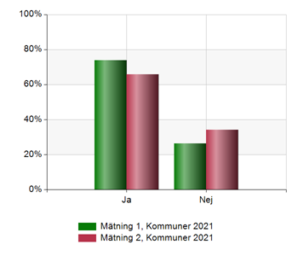

Analys av resultat: Eftersom det fortfarande finns brister behöver följsamheten höjas. Oklart om det är kunskapsbrist eller slarv.
Åtgärd: Alla som påbörjar anställning får ta del av rutin om basal hygien. Detta upprepas i de flesta verksamheter 1 gång om året på arbetsplatsträff. Utbildning av hygiensjuksköterska från regionens vårdhygien har genomförts på flertalet enheter liksom webutbildning. Några enheter genomför årlig webutbildning.

Palliativ vård
Mål: God vård i livets slut. Löpande registrering av sjuksköterskorna i Svenska palliativregistret. Övergripande analys 1 gång per år av indikatorgruppen. Mätning av indikatorer för brytpunktsamtal, smärtskattning, ångest och munhälsa i livets slut.
Resultat: I Halland nås målvärdet till 95 % för brytpunktsamtal, 62 % för smärtskattning, 98 % för smärtskattning och 64 % för munhälsobedömning. Det är en ökning för munhälsobedömningar från förra året som då låg på 44 %. Se tabell nedan.
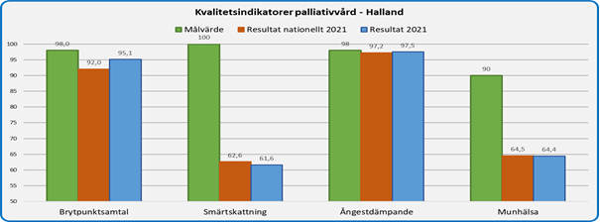
Analys av resultat: Resultatet för Halland visar att vi i stora drag når målet för brytpunktsamtal och ångestdämpande. Vi har en del att arbeta med när det gäller smärtskattning och munhälsobedömning.
Åtgärd: Utvecklingsarbetet för att förbättra bedömningarna för palliativa patienter har i stort sett stått stilla under hela 2021 på grund av pandemin.

Munhälsovårdsbedömning
Mål: Då tandvården var eftersatt efter besöksförbuden som utfärdades 2020 så har 2021 präglats av att komma ikapp med munvårdsbedömningar på särskilda boende. Vad gäller den nödvändiga tandvården så har man kunnat utföra planerad tandvård under året. Under hela året har digitala munvårdsutbildningar till personal även erbjudits.
Resultat: Av de patienter (881 personer) som har ett intyg för tandvård i Falkenberg utfördes 424 munhälsobedömningar under 2021, jämfört med patienterna med intyg (801 personer) 363 patient under 2020. Antalet utbildad personal var 28 personer under 2021 jämfört med 52 personer under 2020, av ca 774 personal.

God läkemedelsbehandling
Mål: Varje person på särskilt boende ska få läkemedelsgenomgång 1 gång/år. Antal registrerade läkemedelsgenomgångar i journal har följts upp.
Resultat: 207 patient, ca 40 %, har fått läkemedelsgenomgång.
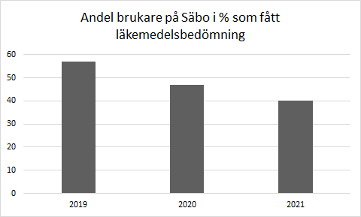
Analys av resultat: Antalet genomförda läkemedelsgenomgångar har minskat ytterligare från förra året, se diagram. Det kan vara en effekt av pandemin, både läkare och sjuksköterskor har varit tvungna att prioritera annat.
Åtgärd: Diskussion för förbättringsarbete planeras under våren 2022 för patienternas möjlighet att få läkemedelsgenomgång.

Elrullstolar
Mål: Samtliga förskrivna elrullstolar ska följas upp årligen av arbetsterapeuter
Resultat: 26 av 101 elrullstolar är uppföljda

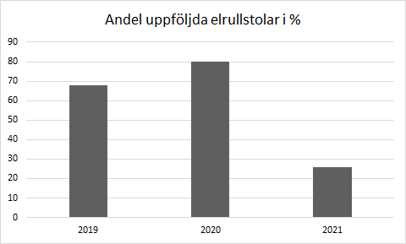
Analys av resultat: Antalet genomförda uppföljningar har minskat betydligt från föregående år. Det beror troligen på att det varit stor frånvaro och inte fullt tillsatta tjänster bland arbetsterapeuter under året. Utebliven uppföljning av elrullstolar medför risk för felanvändning vid förändrade/försämrade funktioner och att rullstolar står oanvända.
Åtgärd: Antalet uppföljningar av elrullstolar förväntas öka när pandemin, och dess konsekvenser med ökad frånvaro av personal, försvinner. Förhoppningen är också att tillgång till personal vid rekrytering, återgår till det normala.

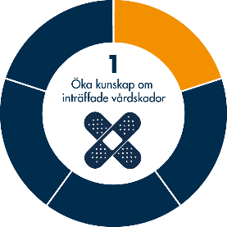
Öka kunskap om inträffade vårdskador

Händelser och vårdskador
Övergripande analys av utredningar av händelser, vårdskador och allvarliga vårdskador visar att det finns risker framför allt vid delegerade hälso- och sjukvårdsinsatser där de flesta händelser sker vid läkemedelsöverlämnande.
Under året har 3 lex Maria-utredningar gjorts. Dessa utredningar har lett till att 1 lex Maria-anmälning har skickats till IVO. Denna handlade om utebliven vård och behandling.
Viktiga lärdomar som spridits är:
- Att tydliggöra för vård och omsorgspersonal vikten av att kontakta legitimerad personal vid förändrat tillstånd hos patient.
I MAS/MAR nyhetsbrev till alla som utför vård och omsorg, tas allvarliga händelser och vårdskador upp som lärande.

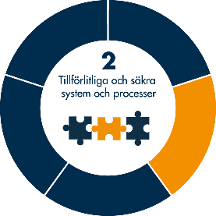
Tillförlitliga och säkra system och processer
Identifierade risker

Läkemedelshantering.
Risk: Där läkemedel fortfarande hanteras i dosetter finns risk för fel vid dosettdelning som sjuksköterska gör.
Åtgärd: Dialog med vårdcentraler för att förskrivande läkare istället ska övergå till Apodos (läkemedel kommer färdigpackade i påsar för varje tillfälle de ska tas).

Risk: Omsorgspersonal har bristande kunskap om läkemedel och dess biverkningar.
Åtgärd: Delegeringsutbildningen behöver ses över. Kompetenshöjning i form av läkemedelsutbildning för omsorgspersonal behöver planeras för.

Risk: Leveranser av läkemedel från apoteket till Säbo och hemtjänst är helt inte säkerställda.
Åtgärd: Se över rutiner för läkemedelsleveranser.

Utskrivning från sjukhuset.
Risk: Brister i informationsöverföring som kan ge otrygg hemgång och fel vid fortsatt vård i kommunen. Vanliga informationsbrister handlar om läkemedel samt hjälpmedel.
Åtgärd: Dialog med vårdcentraler om medicinsk planeringstid. Läkarmedverkan på korttiden inlett 1 januari 2021 med gott resultat. Fortsatt dialog med Region Halland om utskrivningsprocessen.
Lärdom: Läkarmedverkan i flertal processer är av stor betydelse för patientsäkerheten.

Skyddsåtgärden grindar tillsammans med avlastande trycksårsmadrass
Risk: Grindhöjden justeras inte alltid vid användning av avlastande trycksårsmadrass vilket innebär att grinden blir för låg i förhållande till madrassen. Risk för patientn att falla ur sängen.
Åtgärd: Sjuksköterskorna får årlig genomgång av rutinen. Behov av tydlighet vem som ansvarar för beställning av grindförhöjning.

Sårvård
Risk: Svårläkta sår som ger smärta och risk för ytterligare komplikationer.
Åtgärd: Samarbete pågår i ett sårvårdsprojekt med en sårvårdsapp. Detta ger stöd och trygghet till sjuksköterskorna att använda rätt sårvårdsåtgärder för olika typer av sår. Sjuksköterskorna behöver överföra sin kompetens om sårvård till omsorgspersonal, ett bättre samarbete kring patienten vid sårvård är önskvärt.

Dokumentation i omsorgsarbetet
Risk: Personal förstår inte alltid vikten av dokumentation för att säkerställa god uppföljning och kvalitet.
Åtgärd: Dialog på arbetsplatsträffar har lett till bättre dokumentation och kommunikation kring hälso- och sjukvård. Dokumentationsutbildning planerad för 2022. Läsbehörighet för hälso- och sjukvårdsjournal planeras att utökas för omsorgspersonal då de förväntas ge en god effekt av förståelse för patientens vård i helhet. På korttids-avdelning har detta införts vilket har visat sig vara till fördel för omsorgspersonalen i det dagliga arbetet.

Fall
Risk: Fallskador, exempelvis frakturer, samt fallrädsla
Åtgärd: Några privata särskilda boenden har arbetat med ett projekt “Bättre balans” med gymnastikövningar för att träna balansen och motverka fall samt teamsamverkan om andra fallförebyggande åtgärder som hjälpmedel eller rörelselarm.
Lärdom: Det fallförebyggande arbetet upplevs ha gett effekt.

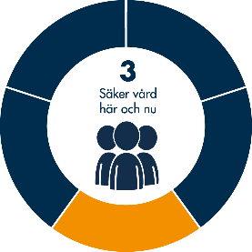
Säker vård här och nu

Riskhantering
Strukturerade dokumenterade riskanalyser för patientsäkerheten görs inte i verksamheterna. Man gör risk- och konsekvensanalys för personal vid större förändringar.
Verksamheten bedömer också risker i dialog med personal, samverkan på teamträffar och i det dagliga arbetet.
Under året har endast en av de planerade uppföljningarna genomförts av MAS/MAR. Däremot har andra sporadiska uppföljningar genomförts på grund av covid-19 och de utbrott av MRSA som några verksamheter haft.
Hemsjukvården beskriver att personalfrånvaron under året påverkat verksamheten. Det har inte under någon vecka under 2021 varit fulltaligt med personal på rehabenheten. Det har varit stora svårigheter att rekrytera behörig personal, framför allt arbetsterapeuter. Även sjuksköterskeenheterna har haft stor personalfrånvaro. Sjuksköterskorna har dessutom belastats med utökad vaccination av både patient och personal.
Utifrån ett patientperspektiv kan patienter ha påverkats av lång väntetid på behandling/hjälpmedel och att det funnits ökad risk för vårdskada i och med trött personal och minskad kontinuitet.

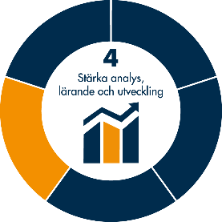
Stärka analys, lärande och utveckling

Avvikelser
All personal inom vård- och omsorg har en skyldighet att rapportera risker för vårdskador samt händelser som har eller hade kunnat medföra en vårdskada. Kunskapen om rapporteringsskyldigheten får personal vid introduktion och löpande genom information på arbetsplatsträffar.
Varje enhets-/verksamhets-/områdeschef ansvarar för att analysera och sammanställa sina avvikelserapporter och dra lärdom av dessa.

Under 2021 har det rapporterats totalt 2415 avvikelser inom kommunens verksamheter som bedömts vara brister inom verksamheten. Det är betydligt färre än 2020 års 5601 avvikelser. Det beror troligen på att cheferna under 2021 kunnat klassificera avvikelserna som “ej brist i verksamheten”, utifrån att händelserna inte uppstått på grund av brist i verksamheten.

Redovisning av antal avvikelser för olika typer av händelser i diagrammet nedan.
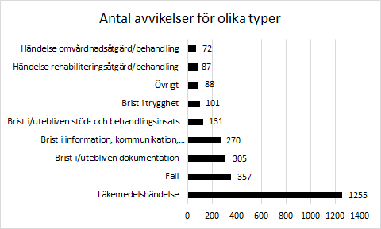

När det gäller läkemedelshändelser är det vanligast med utebliven dos och utebliven signering. Som huvudorsak anges att personal inte följer gällande rutiner. Flera förbättringsområden framkommer. Ett är att sträva efter APOdos (förpackade läkemedel i dospåsar) i så stor utsträckning som möjligt. Ett annat är följsamhet till rutinerna kring överlämnade av läkemedel behöver öka. En åtgärd som efterfrågas är närmare arbete med sjuksköterska för att säkerställa kommunikation kring nyinsatta läkemedel.
Det är vanligt att patient faller på grund av att patienten missbedömer sina fysiska förmågor eller glömmer bort att använda sina hjälpmedel. En vanlig åtgärd är extra tillsyn. Insatser som det finns god evidens för, exempelvis omgivningsanpassning samt balans, styrke- och konditionsträning, borde kunna sättas in i större omfattning än idag.
Ytterligare 133 avvikelser som kommunens personal uppmärksammat, har skett på sjukhus och vårdcentraler. Avvikelserna är skickade till berörda verksamheter för utredning. De handlar främst om brister i ”information, kommunikation, samverkan” men också ”läkemedelshantering”. Ett flertal patienter har inte blivit testade för covid-19 innan hemgång från sjukhus. Förnyelser av läkemedel kommer inte in i tid i läkemedelslistorna samt att läkemedel inte skickas med för tre dagar.
Det har inkommit 13 avvikelser från sjukhus, vårdcentraler och ambulansvården till kommunen. De flesta har gällt brister inom Hemsjukvården och sjuksköterskeentreprenören Synapsen. De har i huvudsak handlat om brister i “information, kommunikation, samverkan”.

Klagomål och synpunkter
Kommunen ger invånarna möjlighet att lämna synpunkter och klagomål, dels via blankett på hemsidan men också via pappersblankett. Blanketten ska finnas i den Hemdok som alla personer med hemtjänst har. Ibland inkommer också synpunkter via telefonsamtal direkt till cheferna. All personal som arbetar med hälso- och sjukvård ska informera patienter och närstående om möjligheten att lämna synpunkter och klagomål. Synpunkter och klagomål kan också inkomma via Patientnämnden.
De synpunkter som inkommit gällande hälso- och sjukvård har handlat om bemötande, bristande behandling, sekretesshantering och utebliven bedömning. Det har inkommit 9 synpunkter under 2021.
Exempel på åtgärders som vidtagits och lärdomar som spridits handlar till exempel vikten av att informera anhöriga när patienten inte själv kan föra information vidare till anhöriga, samt försöka göra vården sömlös för patienten.
Det nuvarande digitala verksamhetssystemet för synpunktshantering har brister som uppmärksammats i flera år. Till exempel kan anmälaren inte följa sitt ärende som det är tänkt. Det är också långtifrån alla synpunkter som dokumenteras som synpunkt, till exempel de som framkommer i det dagliga arbetet i kontakt med patient och anhöriga. Under hösten 2021 påbörjades processen med att skaffa nytt synpunktssystem för hela kommunen.

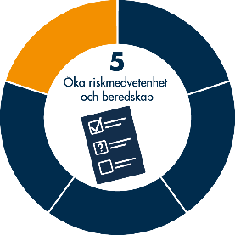
Öka riskmedvetenhet och beredskap
Identifierade områden för att arbeta patientsäkert i framtiden handlar om att öka omsorgspersonalen kunskap i till exempel basal hygien, dokumentation, personcentrerat arbetssätt, palliativ vård, våld i nära relationer, demenssjukdom och psykisk ohälsa bland äldre.

MÅL, STRATEGIER OCH UTMANINGAR FÖR KOMMANDE ÅR
Mål för patientsäkerhetsområdet inom området hälso- och sjukvård i kommunen, de flesta med koppling till omställningsarbetet för God och Nära vård
- Skapa handlingsplan för patientsäkerhetsarbetet i kommunen.
- Skapa en plan för kompetensutveckling och fortbildning för yrkesspecifika behov inom hemsjukvården och för kunskap om patientsäkerhet.
- Kompetensutveckling för omsorgspersonal inom områdena läkemedel och dokumentation.
- Arbeta med patientkontrakt för att tydliggöra patientens behov och vad denne själv kan medverka i.
- Hemsjukvården avser återuppta samverkan med externa aktörer i kommunen som bedriver vård- och omsorg, med andra kommuners hälso- och sjukvårdschefer, slutenvården gällande rehabfrågor ortopedi/kirurgi samt med ambulanssjukvården.
- Förbättra läkarstödet genom den medicinska planeringstiden, i samarbete med vårdcentralerna.
- Minska nattfastan.
Kvarstående utmaningar från 2021
- Fortsatt regionalt arbete med att säkerställa trygg och effektiv utskrivning från slutenvården.
- Samtlig omsorgspersonal ska gå förflyttningsutbildning vart 3e år.
- Hemsjukvården behöver fortsätta arbeta med att varje patient har tydliga mål och planerad uppföljning med hälso- och sjukvårdsinsatser.
- Förbättra synpunktshanteringen.
- Den palliativa vården och registrering i palliativa registret av sjuksköterskor behöver förbättras gällande främst munhälsobedömning men också smärtskattning.
- Utveckla personcentrerat arbetssätt med teamträffar för ökad samverkan mellan omsorgspersonal, sjuksköterskor och rehab.
- Inom äldreomsorgen behöver man arbeta vidare med målet om att öka kunskapen i palliativ vård, som inte kunde fullföljas under 2021 på grund av pandemin.
- Säkerställa att internetuppkoppling fungerar fullt ut i alla fastigheter för att säkerställa dokumentationen.
- Höja kompetensen och följsamheten till basala hygienrutiner samt skapa en utbildningsplan för omsorgspersonal.
Strategier för fortsatt arbete under covid-19 pandemin för att minska smittspridning och bibehålla patientsäkerhet
Arbetet med smittspårning fortsätter och personalen använder munskydd kontinuerligt. Fortsätta att löpande erbjuda utbildning i basal hygien.
MAS och MAR fortsätter medverka i olika samverkansgrupper, t ex med smittskydd, vårdhygien, vårdcentraler samt med de externa utförarna och chefer inom de olika verksamheterna inom vård och omsorg i socialförvaltningen.
Vaccinering mot covid-19 fortsätter med påfyllnadsdos för patienter inskrivna i hemsjukvård.

